数据采集分发系统

|  |  |  |
| --- | --- | --- |
| 版本 | 日期 | 描述 |
| 1.0 | 2017-4-16 |  |

# 概述

## 背景

从串口采集数据, 分析保存. 用户发起HTTP请求, 服务器返回最新的采集结果.

## 性能指标

并发数不小于10000次/S/单台服务器，平均响应时间小于5S

每个请求应答的数据量大约 4K 字节.

客户端总数约100万, 请求间隔在2-5分钟

采集端数据更新频率大约 次/15秒

# 系统架构

采集服务

分发服务

分发服务

客户端

客户端

客户端

串口设备

处理服务

数据采集分发系统

采集服务

串口设备

串口设备

数据源. 通过串口转网口, 将数据发送给采集服务.

采集服务

接收串口设备数据, 将初步处理结果发送给处理服务.

处理服务

接收采集服务初步处理的数据, 处理并规范化后推送给分发服务.

分发服务

接收处理服务的数据, 根据客户端请求做筛选后返回.

数据处理服务(AgnssRecorder)

连接采集设备. 从采集设备读取数据, 写入到数据库.

服务间用消息队列做通信, 分发服务于客户端之间用HTTP.

# 技术选型

消息队列

ZeroMQ

采集服务

用C++开发. 该采集服务有不同种类.

处理服务

用C++开发

作为消息队列的服务端

分发服务

用Java + vertx 开发

# 数据结构

规范化后的数据, 结构如下

|  |  |  |
| --- | --- | --- |
| 名称 | 类型 | 描述 |
| device | varchar(45) | 设备ID |
| updated | datetime | 更新时间 |
| basetime | int |  |
| flag | int |  |
| year | int | 年 |
| month | int | 月 |
| day | int | 日 |
| hour | int | 时 |
| minute | int | 分 |
| sec | int | 秒 |
| misec | int |  |
| secacc | DOUBLE |  |
| lat | DOUBLE | 经度 |
| lon | DOUBLE | 维度 |
| alt | DOUBLE |  |
| posacc | DOUBLE |  |
| bdsmask_low | int |  |
| bdsmask_high | int |  |
| gpsmask | int |  |
| aidini_gps | varchar(255) | gps数据 |
| aidini_bds | varchar(255) | bds数据 |
| aidini_gpsbds | varchar(255) | gpsbds数据 |
| aideph_gps | varchar(4000) | gps数据 |
| aideph_bds | varchar(4000) | bds数据 |
| aideph_gpsbds | varchar(8000) | gpsbds数据 |

# 处理流程

数据处理流程

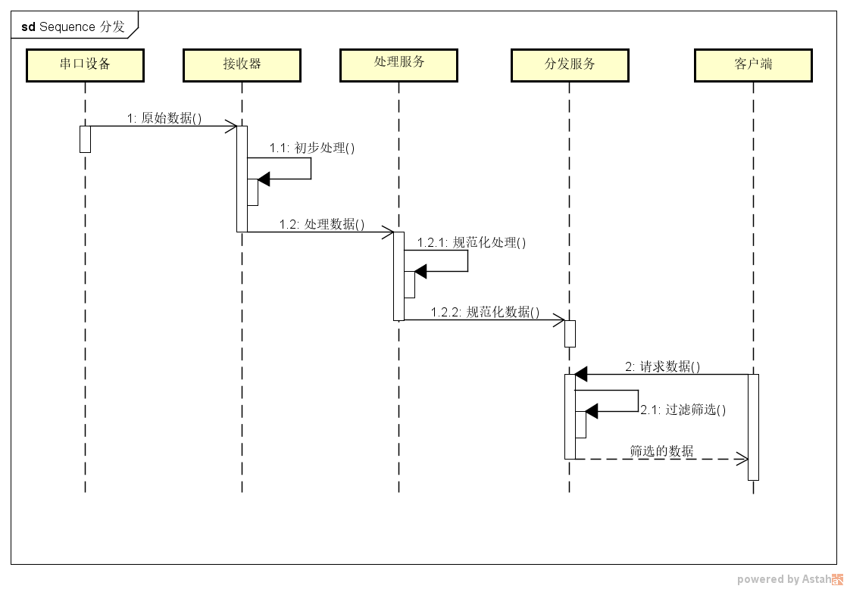

## 采集服务

监听指定端口

接收数据

初步处理

有结果

结束

发送处理结果

开始

## 处理服务

启动服务

接收采集服务连接

接收数据

处理

规范化

有结果?

结束

开始束

推送给分发服务